 | Ежемесячная газета  БЕЗ ДЫМА И ОГНЯ  ОТДЕЛА НАДЗОРНОЙ ДЕЯТЕЛЬНОСТИ И ПРОФИЛАКТИЧЕСКОЙ РАБОТЫ  ПО ШУШЕНСКОМУ И ЕРМАКОВСКОМУ РАЙОНАМ |  | 
Выпуск № 11 от 09 ноября 2022 года

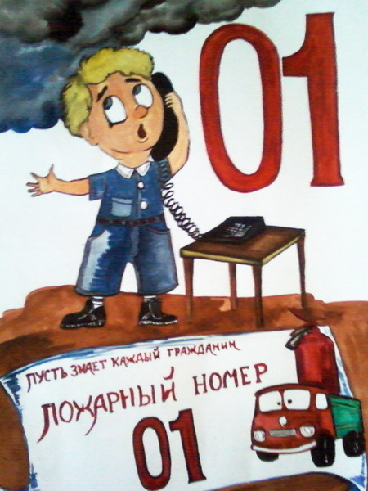 |  | Содержание номера:  - Оперативная обстановка с пожарами…2 стр.  - Памятка населению «Меры пожарной безопасности в зимний период»...3-4 стр.  - Автомный пожарный извещатель: устройство, время работы ... 5 стр.  - 15 важных изменений в Правилах противопожарного режима в РФ…6-7 стр.  - Не оставляйте детей без присмотра…8-9 стр.
ГРАЖДАНЕ!!!!
При возникновении пожара немедленно вызывайте
пожарную охрану!!!
Тел. 01, с сотовых телефонов 101, 112

ЕЖЕМЕСЯЧНАЯ ГАЗЕТА БЕЗ ДЫМА И ОГНЯ
ОТДЕЛА НАДЗОРНОЙ ДЕЯТЕЛЬНОСТИ ПО ШУШЕНСКОМУ И ЕРМАКОВСКОМУ РАЙОНУ
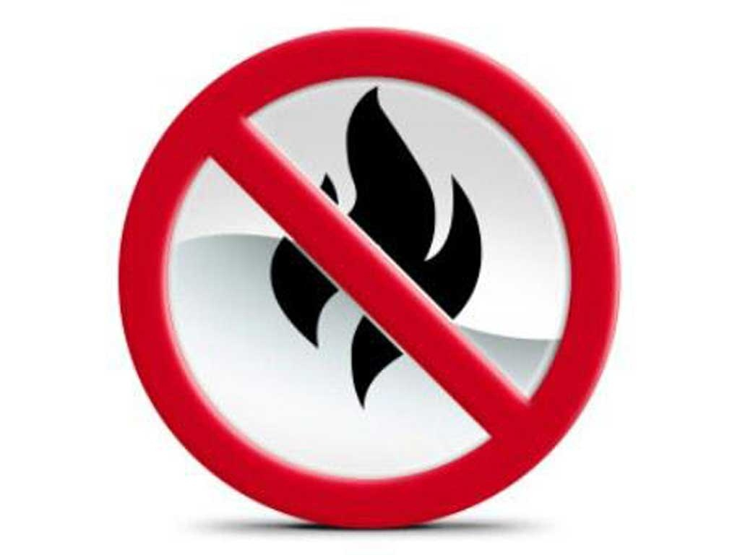
Оперативная обстановка с пожарами на территории Красноярского края:

- произошло пожаров - 7554
- погибло людей на пожарах - 163
- получили травмы на пожарах - 158

Оперативная обстановка с пожарами
на территории Шушенского района:

- произошло пожаров - 101
- погибло людей на пожарах - 1
- погибло детей - 0
- получили травмы на пожарах - 5
- травмировано детей – 0

Оперативная обстановка с пожарами
на территории Ермаковского района:

- произошло пожаров - 74
- погибло людей на пожарах - 1
- погибло детей - 0
- получили травмы на пожарах - 2
- травмировано детей – 0

Дознаватель ОНД и ПР по Шушенскому и Ермаковскому районам
УНД и ПР ГУ МЧС России по Красноярскому краю
капитан внутренней службы М.В. Бабанаков

ПАМЯТКА НАСЕЛЕНИЮ
«МЕРЫ ПОЖАРНОЙ БЕЗОПАСНОСТИ В ЗИМНИЙ ПЕРИОД»
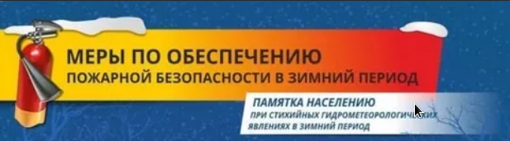

С наступлением холодов возрастает вероятность возникновения пожаров в жилых домах, что, в первую очередь, связано с частой эксплуатацией электрических и отопительных приборов. Чтобы избежать трагедии необходимо соблюдать следующие меры пожарной безопасности:

1. Следите за исправностью электропроводки, неисправных выключателей, розеток;
2. Содержите отопительные электрические приборы, плиты в исправном состоянии подальше от штор и мебели на несгораемых подставках;
3. Не допускайте включение в одну сеть электроприборов повышенной мощности, это приводит к перегрузке в электросети;
4. Не применяйте самодельные электронагревательные приборы;
5. Не используйте обогреватели и газовые плиты для сушки белья;
6. Не используйте для обогрева помещений газовую плиту, так как кратковременный перебой в подаче газа или сквозняк может привести к затуханию огня. Помимо опасности отравления угарным газом существует вероятность взрыва скопившейся воздушно-газовой смеси;
7. Перед уходом из дома убедитесь, что газовое и электрическое оборудование выключено;
8. Очистите дымоходы от сажи; своевременно ремонтируйте отопительные печи;
9. Заделайте трещины в кладке печи и дымовой трубе песчано-глиняным раствором, оштукатурьте и побелите;
10. На полу перед топочной дверкой прибейте металлический лист размером 50x70 см;
11. Не допускайте перекала отопительной печи;
12. Исключите растопку печи легковоспламеняющимися жидкостями;
13. Будьте внимательны к детям, не оставляйте малышей без присмотра;
14. Курите в строго отведенных местах. Помните, что курение в постели, особенно в нетрезвом виде, часто является причиной пожара.

В случае возникновения пожара звоните по телефонам «01», «101», с мобильного – «112».
Дознаватель ОНД и ПР по Шушенскому и Ермаковскому районам
УНД и ПР ГУ МЧС России по Красноярскому краю
капитан внутренней службы М.А. Балтачеев

Автомный пожарный извещатель: устройство, время работы .
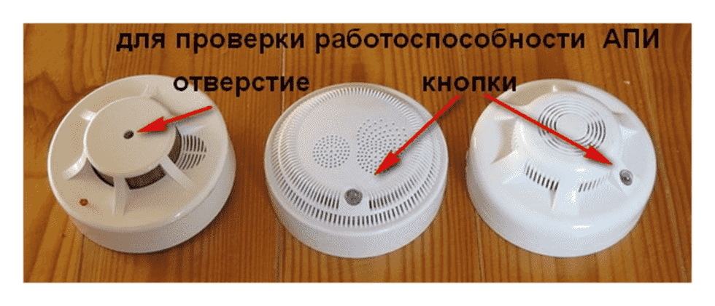
Одним из основных направлений профилактики бытовых или производственных пожаров является обнаружение их на ранней стадии. Для этого создаются специальные сигнализирующие и устройства оповещении – пожарные извещатели. Их главная цель зафиксировать, что произошло возгорание и оповестить о нем.

Это устройство, которое реагирует на малейшее появление дыма сигналом и световым оповещением, получило название пожарный извещатель. Чаще всего имеет округлую форму и компактный размер.
Такие приборы работают в автономном режиме, то есть конструкция не предусматривает проводов и подключения к инженерным сетям помещения. Питание осуществляется от батарейки, которой хватает на год оптимальной работы устройства. При низком уровне заряда и необходимости заменить источник питания (батарейку), прибор оповестит вас мигающим световым индикатором.
Все модели пожарных извещателей имеют одинаковое устройство. Они состоят из датчика или чувствительного сенсора, элемента питания, светового датчика иили звукового оповещателя. Источником звука выступает специальный преобразователь, имеющий низкое энергопотребление.

К недочётам относят частые срабатывание прибора на пыль или насекомых, а также иногда устройства могут иметь несъемный источник питания.
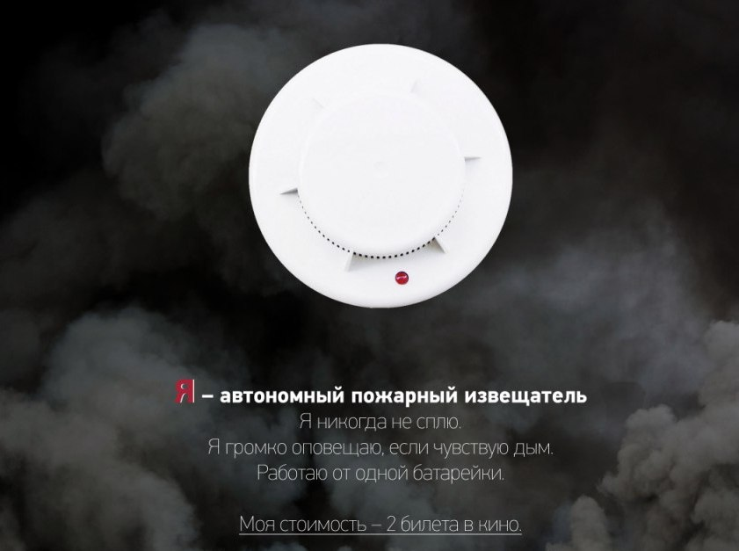
Основной принцип работы заключается в работе датчика. Он на постоянной основе проводит анализ воздушной среды в помещении.
В корпусе извещателя, через который проходит окружающий воздух, подается питание на инфракрасные лучи, направленые друг напротив друга под определенным углом. При попадании дыма, они имеют свойство рассеиваться. Особый приемник фиксирует изменение лучей, сравнивает его с установленным нормативом.
При значительных отклонениях автоматически включается звуковое оповещение. Среднее время звучания 4 минуты.

Старший инспектор ОНД и ПР по Шушенскому и Ермаковскому районам
УНД и ПР ГУ МЧС России по Красноярскому краю
капитан внутренней службы
А.А.Зиновьева


15 важных изменений в Правилах противопожарного режима в РФ
Напомним, что 28 октября опубликовано постановление Правительства РФ от 24.10.2022 № 1885 "О внесении изменений в Правила противопожарного режима в Российской Федерации". Обратили особое внимание на следующее:
1. Установлена возможность утверждать одну инструкцию о мерах пожарной безопасности для группы однотипных зданий или сооружений, расположенных по одному адресу (п.2 Правил).
2. В подпункт "б" пункта 16 Правил внесена оговорка, позволяющая использовать подвальные и цокольные этажи для хранения продукции и др. предметов, а также для организации производственных участков, если это не противоречит нормативным документам по ПБ.
3. Подпункт "г" пункта 16 Правил теперь недвусмысленно устанавливает требование о запрете глухих решёток только в отношении окон подвалов, а также приямков у окон подвалов, являющихся аварийными выходами.
4. Конкретизировано, что эксплуатационным испытаниям подлежат только металлические наружные открытые (эвакуационные) лестницы (п.17 "б" Правил);
5. Уточнено, что форма журнала эксплуатации систем противопожарной защиты устанавливается руководителем объекта, при этом допускается ведение данного журнала в электронном виде (п.17.1 Правил).
Примечание от сообщества "ПБ": один из сервисов эл. журналов.
6. Установлен перечень участков путей эвакуации и помещений, запоры на дверях которых должны открываться свободно изнутри без ключа (п.26 Правил).
7. Для мебели и предметов, запрещённых к размещению на путях эвакуации, добавлены исключения (например, сидячие места для ожидания) (п.27 "б" Правил), при этом п.28 устанавливает необходимость соблюдения геометрических параметров эвакуационных путей.
8. Из п.48 Правил (проверка на водоотдачу) исключён внутренний противопожарный водопровод. Исправность, своевременное обслуживание и ремонт ВПВ перешли в п.50 Правил.
9. Увеличена до ширины 1,4 м (было 0,5 м) требуемая минерализованная полоса, отделяющая граничащие с лесом объекты защиты. Кроме того, вокруг населённых пунктов, подверженных угрозе лесных (ландшафтных) пожаров, должна быть создана минерализованная полоса шириной не менее 10 метров (п.70 Правил).
10. Вводится требование о необходимости установки автономных дымовых пожарных извещателей в комнатах квартир и жилых домов некоторых категорий семей (многодетные и др.) (п.85.1 Правил).
11. Требуемое время наблюдения за местом проведения огневых работ сокращено с 4 до 2 часов, при этом допускается дистанционное наблюдение, в т.ч. посредством видеонаблюдения (п.318, п.363 Правил).
12. Установлена необходимость вносить в инструкцию о мерах пожарной безопасности перечень должностных лиц, являющихся дежурным персоналом (при их наличии) (п.393 "м" Правил).
13. Утрачивает силу п.411 Правил, определяющий необходимость установки ящиков с песком и их объём (но они остаются в нормах комплектации пожарных щитов).
14. Изменены ранги тушения модельных очагов в нормах обеспечения объектов переносными огнетушителями (приложение №1), а также для вагонов перевозки пассажиров (приложение №3).
15. В приложении №4 "Порядок использования открытого огня и разведения костров..." конкретизированы требования при сжигании сухой травы, веток, листвы и др. горючей растительности на индивидуальных земельных участках населённых пунктов, а также на садовых или огородных земельных участках.
Постановление Правительства Российской Федерации от 24.10.2022 № 1885 вступает в силу с 1 марта 2023 г., за исключением п.29 изменений (с 1 марта 2024 г.).

Зам. начальника ОНД и ПР по Шушенскому и Ермаковскому районам
УНД и ПР ГУ МЧС России по Красноярскому краю
майор внутренней службы Е.Н. Хлопина

ОНД и ПР по Шушенскому и Ермаковскому районам призывает: НЕ ОСТАВЛЯЙТЕ ДЕТЕЙ БЕЗ ПРИСМОТРА!
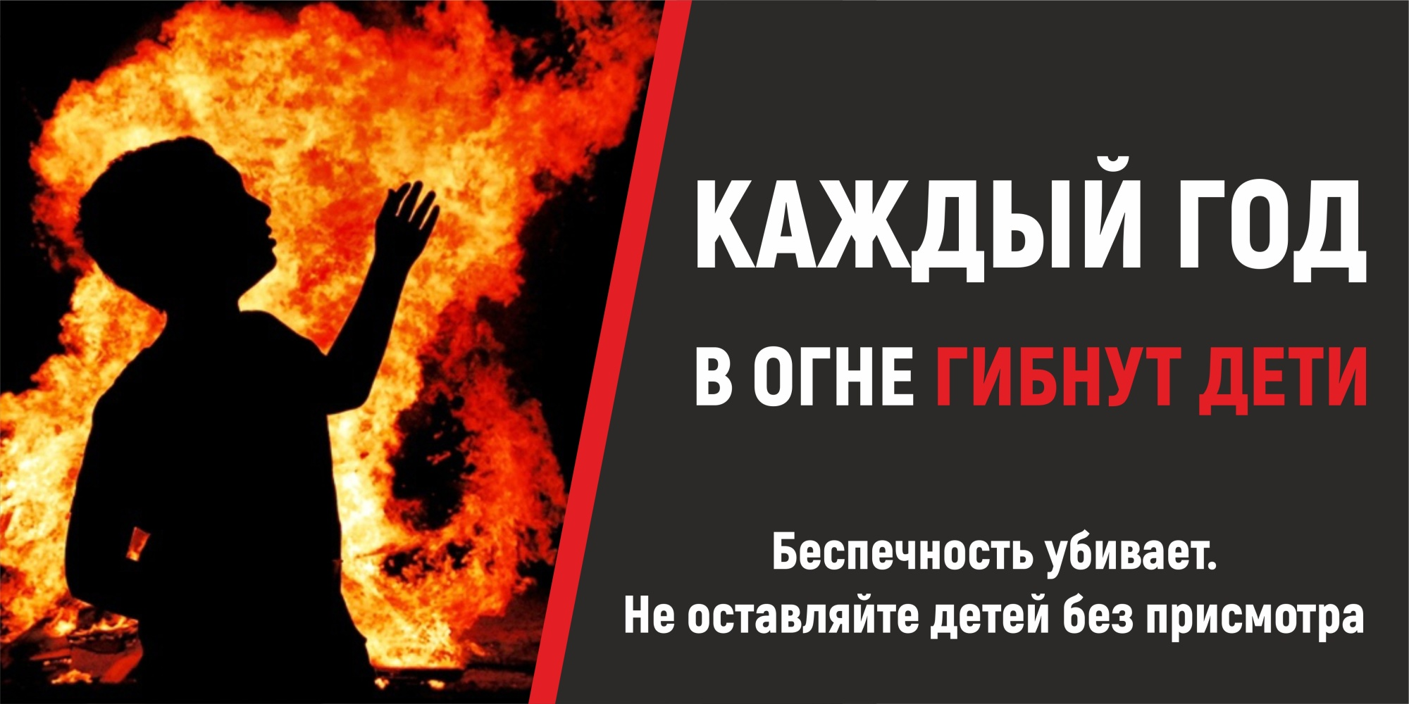

Уважаемые родители! Не оставляйте малышей одних ни на минуту!
Отдел надзорной деятельности и профилактической работы по Шушенскому и Ермаковскому районам УНДиПР ГУ МЧС России по Красноярскому ураю информирует, что на произошедших пожарах на территории Российской Федерации в жилых домах ежегодно регистрируется гибель или травмирование детей. Вероятной причиной пожаров в быту может послужить детская шалость с огнем. Во избежание трагедии просим Вас запомнить и выполнять простые правила! Не оставляйте без присмотра малолетних детей. Постоянно разъясняйте детям опасность игр с огнем.
1. Не оставляйте в доступных для детей местах спички (сигареты), зажигалки и иные средства зажигания.
2. Не разрешайте детям пользоваться без вашего надзора огнем (спичками, свечами, бенгальскими огнями, петардами и проч.).
3. Не позволяйте детям играть вблизи строек, на чердаках, в подвалах, в чуланах, где может быть много горючих и легковоспламеняющихся веществ.
4. Уходя, гасите свет и выключайте нагревательные приборы.
5. Не доверяйте маленьким детям, а также пожилым и больным людям, присмотр за топящимися печами, каминами, включенными газовыми и электронагревательными приборами.
6. Помните, что невыключенная лампа (накаливания, люминесцентная), если она не защищена негорючим плафоном и находится вблизи горючих материалов, может стать источником пожара.
7. Не разрешайте детям трогать руками или острыми предметами открытую электропроводку, розетки, удлинители, электрошнуры.
8. Следите за исправностью электропроводки, электрических приборов и аппаратуры, а также за целостностью и исправностью розеток, вилок и электрошнуров.
9. Не разрешайте детям включать электроприборы, электротехнику в отсутствие взрослых.
10. Не оставляйте работающий телевизор без присмотра и не доверяйте его детям.
11. Не разрешайте детям пользоваться газом, если рядом нет взрослых.
12. Запрещайте включать и пользоваться газовыми приборами детям и лицам, не знакомым с устройством этих приборов.
13. Содержите свой дом (квартиру) в чистоте. Не курите, не бросайте спички и окурки там, где это не предусмотрено. Никогда не курите в постели. Помните! Большинство пожаров в жилых домах (постройках) возникает по вине курильщиков, находящихся в нетрезвом состоянии. Уходя из дома, проверьте, все ли вы сделали, чтобы защитить его от пожара.
Напоминаем, что в случаи обнаружения пожара необходимо звонить по телефонам 01 или 112.

Старший инспектор ОНД и ПР по Шушенскому и Ермаковскому районам
УНД и ПР ГУ МЧС России по Красноярскому краю
майор внутренней службы
В.С.Седиков

Выпускается бесплатно. № 11 от 09 ноября 2022 г.
Выпускается ОНД и ПР по Шушенскому и
Тираж 999 экз. Ермаковскому районам.
Редактор: Хлопина Екатерина Николаевна
Адрес: Красноярский край, п. Шушенское,
ул. Фрунзе, 10, тел. 3-25-52

